Die wichtigsten Tasten der Computertastatur
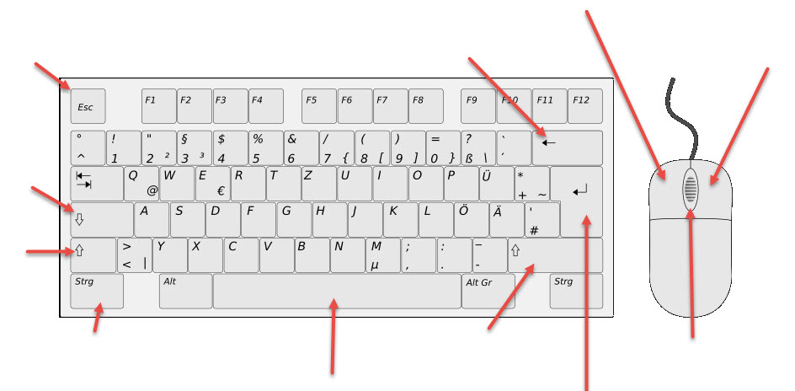

Die Esc-Taste | die Löschtaste | die Umschalttaste (2-mal) | das Scrollrad | die Entertaste | die Leertaste | die Feststelltaste | | die Steuerungtaste | die linke Maustaste | die rechte Maustaste |

